职场竞争力--80、90职业素养
主办单位：万课网(www.wankepx.com)
开课时间:
2017年01月07日 成都 2017年2月26日 郑州 2017年3月10日 淄博
2017年3月18日 宁波 2017年3月19日 佛山
学习投资:2800元/人(包括培训、培训教材、场地费等)
咨询电话：021-61521609 13296267609 QQ: 2516670360 联系人：小丽
学员对象：全体人员
课程前言:
入社会的80、90后的新生人类，对一切都满怀希望和美好憧憬，同时又对全新的环境感到茫然和忐忑。初踏职场，将会面临一系列的问题和困惑。
如何以正确的心态面对工作？如何展现自己的能力获得赏识？
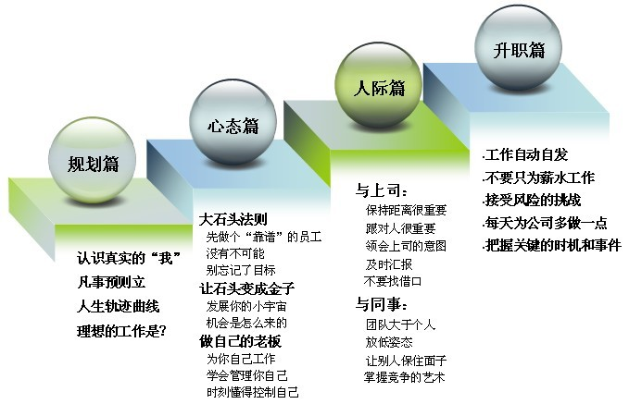
课程思路:

课程大纲
第一章 职业定位与生涯规划
一、认识真实的“我”，如何自我认识？
二、凡事预则立
1、MM的职业规划测评：你究竟要什么？
——一切迷茫的根源
2、“蜗居”与“蚁族” “苍蝇人”是什么？
——更普遍的状态：·人生轨迹曲线
3、理想的工作存在吗？
A、第一份工作你想着赚多少钱？
B、你能忘掉身份，清空心灵吗？
C、你善于寻找自己的优势吗？
D、怎样克服自己性格的弱点？
E、初涉职场你学会了挑战自我？
F、你能做到半年之内千万不要跳槽吗？
第二章 大石头法则——做最好的自己
一、怎么做个“靠谱”的员工？
二、跳出盒子想问题，没有不可能
三、别忘记了目标
1、做事有方法可讲究吗？
2、天下有没有免费的午餐？
3、正确的事情是什么事情？
4、什么事情绝对不能做？
5、做最重要的事情是什么事情？
6、你能做到一次只做一件事情吗？
7、设定期限要怎么设定？
第三章 让石头变成金子
一、你要快点长大：发展你的小宇宙
二、机会是怎么来的？
——风险中隐藏着机会
做别人没有做过的事，建立信用，为未来储备能量
第四章 做自己的老板
一、为你自己工作还是为老板工作？
二、如何管理好你自己？
三、怎么时刻控制好自己？
1、职场没有绝对的公平
2、沟通能够带来机会
第五章 与上司的关系
一、保持距离很重要
二、跟对人很重要，如何跟对人？
三、怎样领会上司的意图？
四、您的说法我不同意
五、如何善于发现上司的闪光点？
六、不要找借口
七、汇报汇报要汇才能报
八、下班后如何与他相处？
第六章 与同事的关系
一、始终明白团队大于个人
二、助人者人恒助
三、吃亏是福
四、放低姿态搞定“老资格”
五、交流让你我走得更近，同行未必是冤家
六、学会say no—该说“不”果断说“不”
七、让别人保住面子
八、脾气和眼泪请放在办公室之外的地方
九、你懂得掌握竞争的艺术吗？
十、莫做长舌之人
十一、说话的目的是什么？
——为了让别人明白
第七章 升职篇
一、想当将军的兵
二、工作自动自发
三、不要只为薪水工作
四、像对待爱人一样对待工作
五、不要人云亦云
六、不向挫折发牢骚
七、怎样让自己变得无可替代？
八、职场游戏规则，你懂哪几条？
九、什么要结交优于自己的人？
十、心态决定前途方向
十一、塑造良好形象
十二、视工作为学习的殿堂
十三、有条不紊地做事
十四、接受风险的挑战
十五、每天为公司多做一点
十六、严守公司的秘密
十七、怎样把握住关键的时机和事件？
十八、更换跑道要慎重
讲师简介：
张金洋导师一一实战派讲师
■团队潜能创始人、实战派管理专家
■2006年全国十大女性讲师
■时代光华特聘讲师
■东方名家特聘专家
■武汉大学MBA教授
■畅销书《大雁精神》、《军令如山-团队执行力》作者
■电视台热播讲座《搓麻精神—激情工作》、《跨部门沟通协作训练》、《8090后员工职业素养》主讲嘉宾
她从事过IT、地产、办公设备、汽车汽配、保健品、美容化妆品、服装等多种行业营销管理培训。
在过去的十年，她帮助了超过上万名总裁、总经理提升营销管理能力，发掘更多令企业利润倍增的方法，打造属于中国企业特色的行业赢利模式。
10年来持续受邀中国大陆50多个城市，为上百家企业、大学和机构进行培训。培训场次上千场，直接听众人数逾30万，间接听众、读者近百万。
报名表
请将报名表，以传真、电子邮件方式提交，并及时确认。 传真:021-61294699 如需发E-mail可发至wankepx@126.com(請务必填写貴公司全称和参会學员真实姓名,谢谢！)
企业名称 |  |  |  |  |  |  |  |  |  | 网址及品牌
联系人  信息 | 姓名 |  |  | 职位 |  |  |  | 电话 |  |  | 传真
联系人  信息 | 手机 |  |  |  |  |  |  | E-MAIL：
学员名单 | 姓 名 |  | 性 别 |  | 职 务 |  | 电 话 |  | 手 机 |  | 邮 箱
对公帐号 | 开户行：工商银行杭州学院路支行  户 名： 杭州杭诺企业管理有限公司  帐 号：1202223209900034930
发票开具 | 抬 头：（ ）
住宿代办 | □是 □否 数量及要求：（ ）
票务代办 | □是 □否 数量及要求：（ ）

